**Брадульская Марта Хведорова (Bradulska Marta)**

5 июля 1797 г – крещение (НИАБ 136-13-894, лист 33об, №42/1797-р (ориг)).

**НИАБ 136-13-894:** Лист 33об. **Метрическая запись №42/1797-р (ориг).**

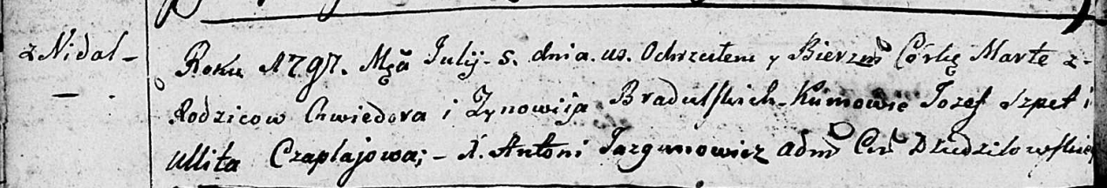

Дедиловичская Покровская церковь. 5 июля 1797 года. Метрическая запись о крещении.

Bradulska Marta – дочь родителей с деревни Недаль.

Bradulski Chwiedor – отец.

Bradulska Zynowija – мать.

Szpet Jozef - кум.

Czaplajowa Ullita - кума.

Jazgunowicz Antoni – ксёндз.